**ALGORITMA DAN PEMROGRAMAN**

**TOPIK LANJUT (PROGRAM GUI)**



**DI SUSUN OLEH :**

**DIAN PERMATASARI**

**L200190186**

**INFORMATIKA**

**FAKULTAS KOMUNIKASI DAN INFORMATIKA**

**UNIVERSITAS MUHAMMADIYAH SURAKARTA**

**2019**

**KEGIATAN 1**

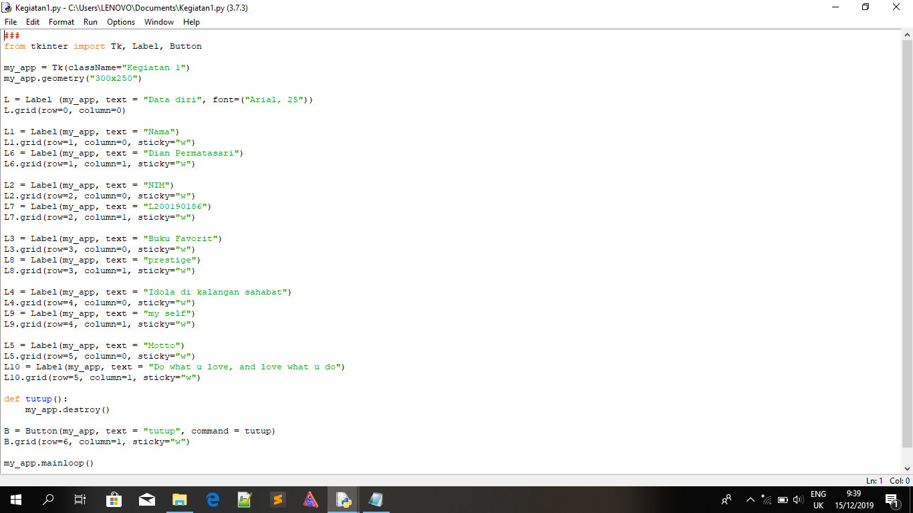

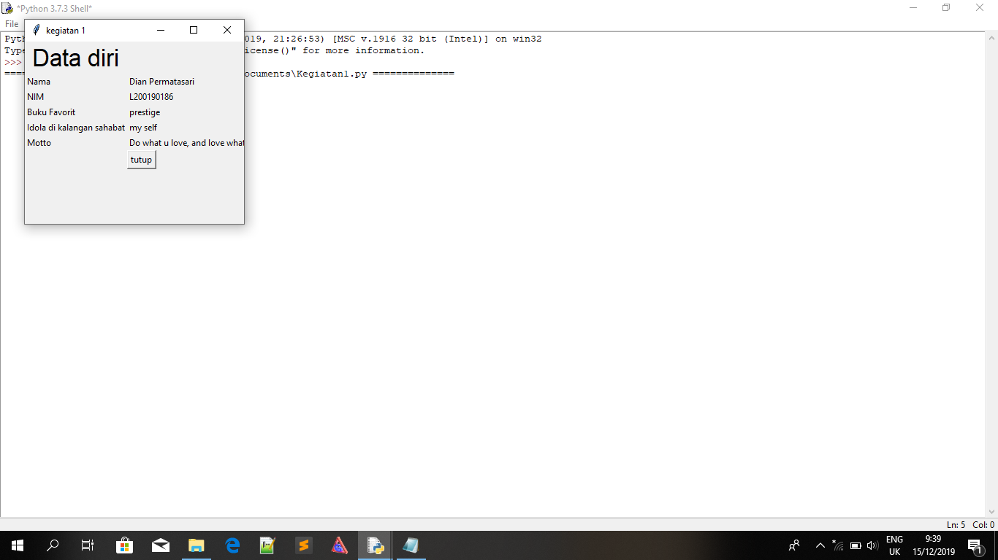

**KEGIATAN 2**

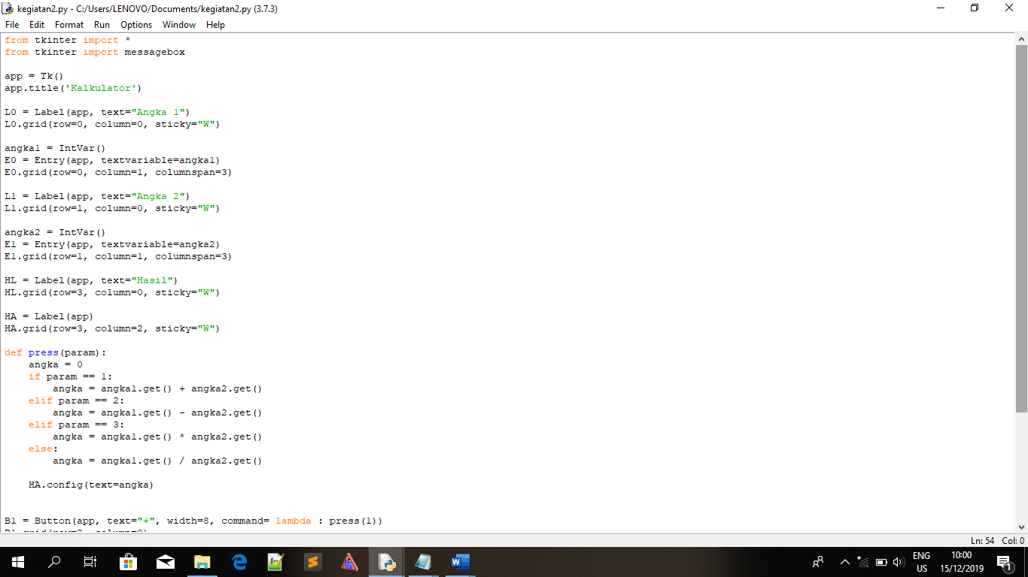

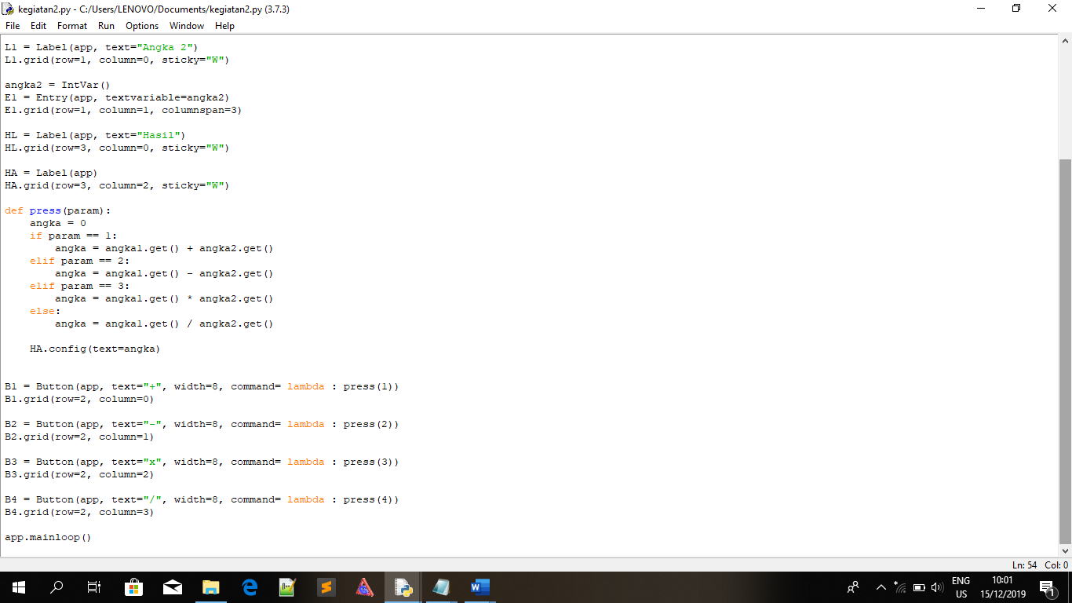

**Contoh perkalian**

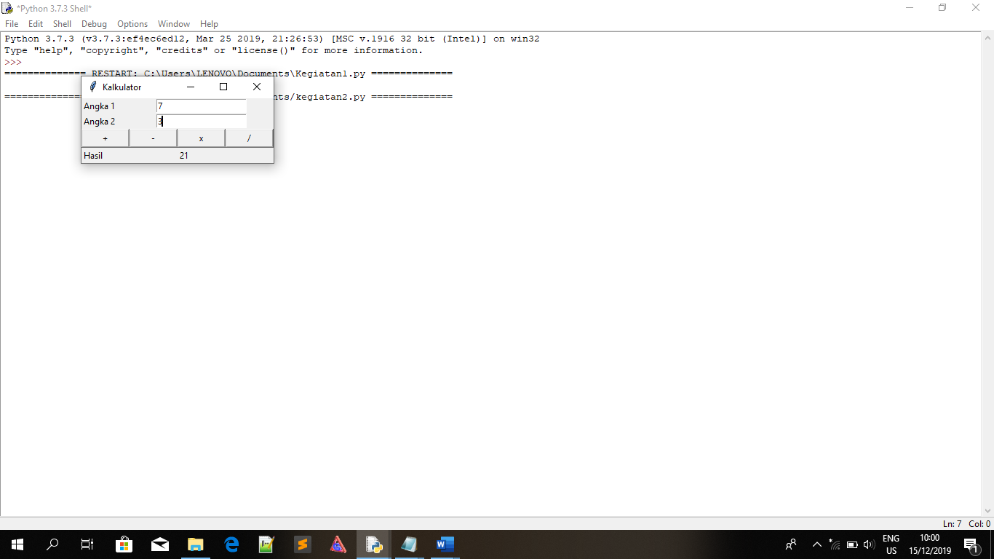

**KEGIATAN 3**

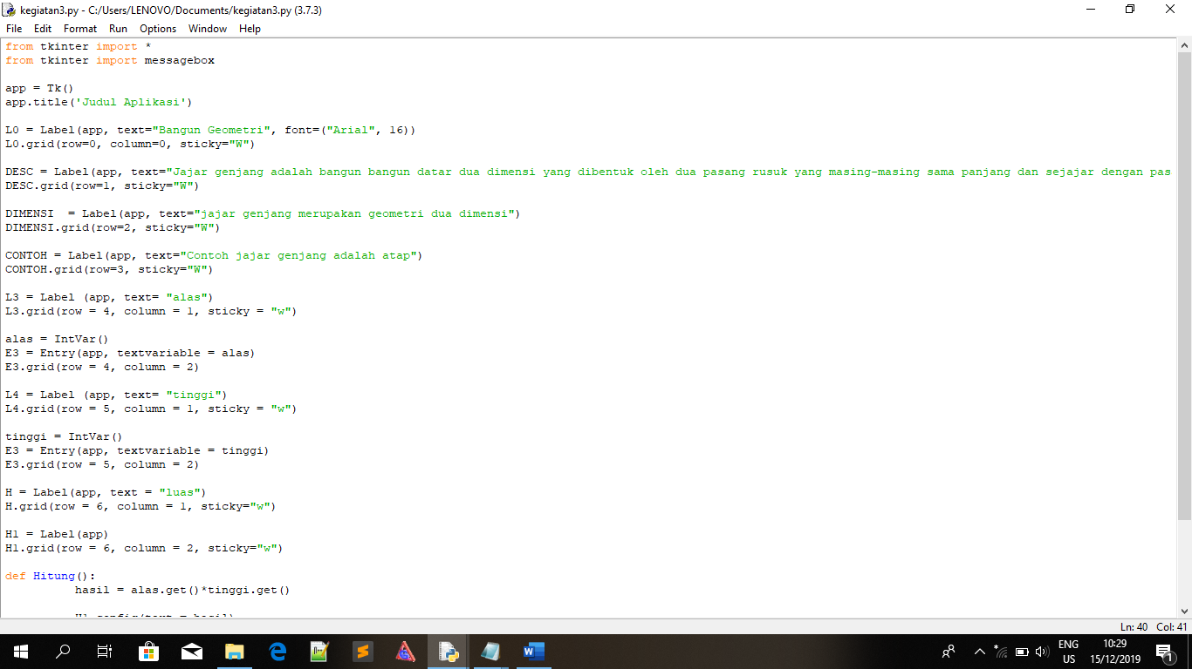

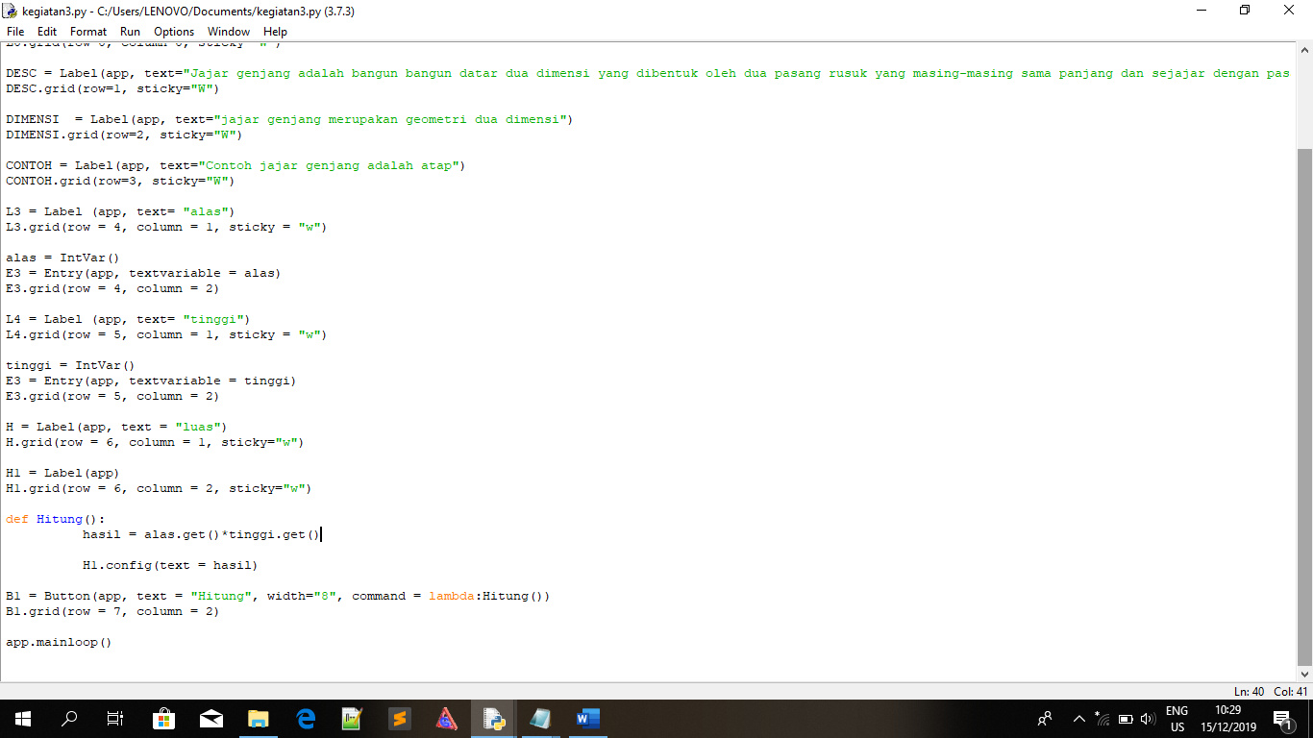

**Contoh dengan alas=5 dan tinggi=6**

